Meine kleine Formelsammlung
Wichtige Zeichen, Rechengesetze und Formeln
Welche Zahlenmengen gibt es?
$N$ Natürliche Zahlen | $Z$ Ganze Zahlen
$Q$ Rationale Zahlen | $R$ Reele Zahlen
Irrationale Zahlen

Rechengesetze
Vertauschungsgesetz der Addition  a + b = b + a | Vertauschungsgesetz der Multiplikation  a ▪ b = b ▪ a
Verbindungsgesetz der Addition  (a + b) + c = a + (b + c) | Verbindungsgesetz der Multiplikation  (a ▪ b) ▪ c = a ▪ (b ▪ c)
Verteilungsgesetz
a ▪ (b + c) = a ▪ b + a ▪ c

Binomische Formeln
(a + b)² = a² + 2ab + b² | (a - b)² = a² - 2ab + b² | (a + b) (a – b) = a² – b²
(a + b)³ = a3 + 3a²b + 3ab² + b³ (a + b)³ = a3 + 3a²b + 3ab² + b³

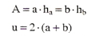
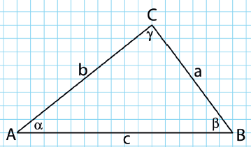
Flächenformeln
Ungleichseitiges Dreieck
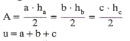  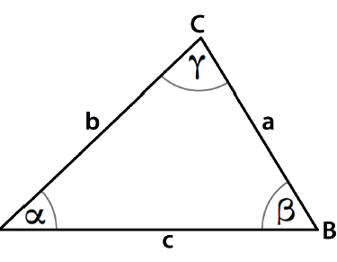  hc | 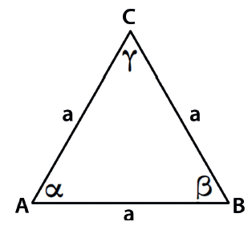  Gleichseitiges Dreieck  h  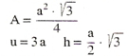
Rechtwinkeliges Dreieck | 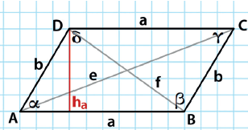  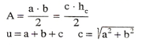
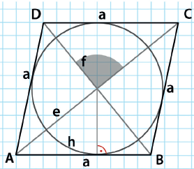  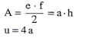 | 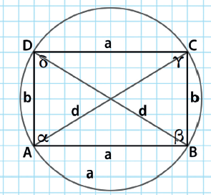  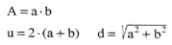  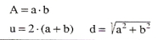  Rechteck
Trapez  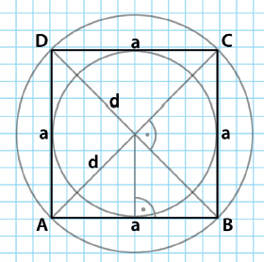  Quadrat | 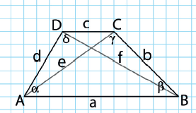  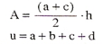
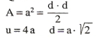

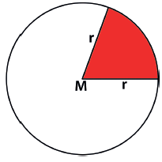
Deltoid (Drachenviereck)
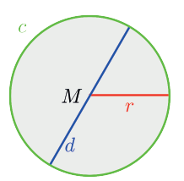
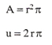
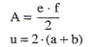
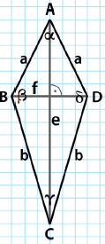
Kreis
Rhombus (Raute)
Rhomoid (allgemeines Parallelogramm)
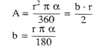
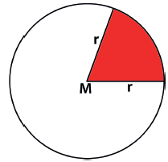
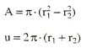
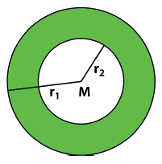
Kreisausschnitt (Sektor)
Kreisring

Körperformeln
Quader
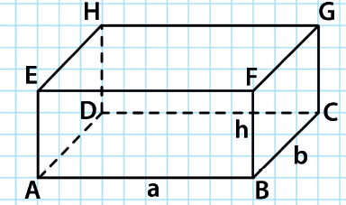  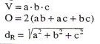 | 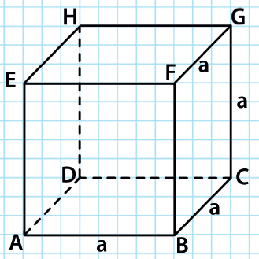  Würfel  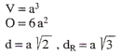
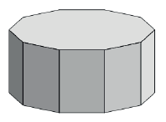  Prismen  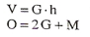 | 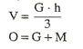  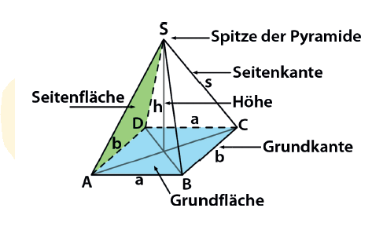  Pyramide
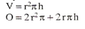  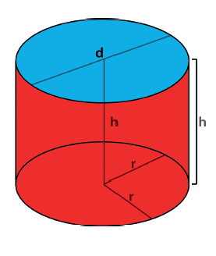  Zylinder | 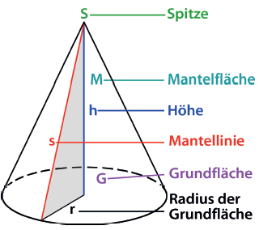  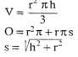  Kegel
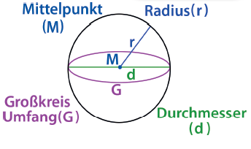 | 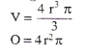  Kugel

